ZADÁNÍ
Postavte zařízení sloužící pro testování senzoru:
- Navrhněte a postavte mechanismus, který přesune a natočí koutový odražeč co nejpřesněji do požadovaného místa před senzorem. Toto zadání bude uvedeno v polárních souřadnicích (úhel [°], vzdálenost [m])
- Zadaná poloha včetně natočení směrem k radaru musí být dosažena do 30 s od začátku pohybu a dosažení musí být signalizováno.
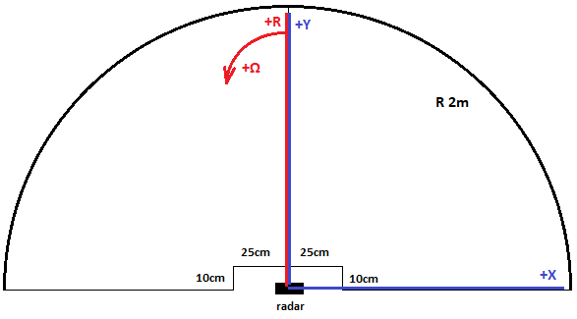
- Začátek pohybu do cílové pozice musí být také signalizovaný.
ZADÁNÍ - DETAILY
- Řešení musí být přenosné.
- Řešení se nesmí za žádných okolností srazit s platformou držící senzor.
- Přesouvaný koutový odražeč musí být umístěn 40-50 cm nad zemí a v koncové poloze nasměrován k radaru (cca ±5°).
- Dosažení zadané pozice musí být v toleranci 10 cm.
- Celkem budou zadané 3 cílové pozice, jejich pořadí pro finální test se bude losovat.
- Zadávání cílových pozic z PC bude postupné, vždy po přeměření souřadnic předchozích. PC bude v době testu odpojeno a zařízení bude fungovat samostatně, bez připojení.
- Dosažení cílové pozice musí být signalizováno do 10s od zastavení.
- Po signalizaci dosažené polohy se již zařízení nesmí hnout.
- Bonusové body za dosažení poslední polohy včetně správného natočení odražeče do 15 s.
HODNOCENÍ A PENALIZACE:
- Bonusové body za dosažení poslední polohy: pod 10s 15 bodů, pak degresivně +1s ~ -3 body
- Kolize s platformou držící senzor = penalizace 100%!!!

JAK BUDE KONTROLOVÁNO
- Výška koutového odražeče bude zkontrolována 2x, na začátku a na konci.
- Požadovaná poloha koutového odražeče bude měřena pomocí laseru, úhloměru a metru.
- Kontrolní bod koutového odražeče je jeho vrchol.
HODNOTÍCÍ KRITÉRIA
OBJEKTIVNÍ | 70% | Funkčnost
 |  | 30 | Finální pozice je podle souřadnic (i natočení) (každý pokus 5 za natočení, 5 za polohu)
 |  | 10 | Správné umístění koutového odražeče - výška
 |  | 15 | Zařízení se po signalizaci nehýbe
 |  | Signalizace
 |  | 15 | Signalizace začátku a konce pohybu
 |  | Bonusový úkol
 |  | 15 | Rychost dostání se na určenou polohu do 10 s, poté degresivně každá sek. 3 body dolů
 |  | Náklady
 |  | 30 | Použité kredity z obchodu (za 800 kreditů 30 bodů, potom degresivní +50 kreditů = -5 bodů)
 |  | CELKEM ZA OBJEKTIVNÍ KRITÉRIA
SUBJEKTIVNÍ | 30% | 25 | Body za kreativitu celkového řešení (1-25)
 |  | 25 | Body za kvalitu závěrečné prezentace (1-25)
 |  | CELKEM ZA SUBJEKTIVNÍ KRITÉRIA

